**Активные формы деятельности в начальной школе**

*«Единственный путь,*

*ведущий к знаниям, - деятельность»*

*Б. Шоу*

##### В сентябре 2016 года я, одна из первых, стала обучать первоклашек по – новому, где перед учителем были поставлены новые цели: формирование универсальных учебных действий и мотивации к обучению.

##### Главная задача каждого учителя – не только дать учащимся определённую сумму знаний, но и развить у них интерес к учению, научить учиться. Без хорошо продуманных методов обучения трудно организовать усвоение программного материала. Учителю необходимо не только доступно все рассказать и показать, но и научить ученика мыслить, привить ему навыки практических действий. По моему мнению, этому могут способствовать активные формы и методы обучения.

Я предполагаю, развитие учащихся будет осуществляться более эффективно с использованием активных методов обучения, если:

- учитывать возрастные и индивидуальные особенности детей;

- понимать значимость использования активных методов обучения в целях развития и воспитания школьников, владеть технологией активных методов обучения в педагогический процесс и обеспечивать руководство ими.

##### Активные методы обучения - это методы, которые побуждают учащихся к активной мыслительной и практической деятельности в процессе овладения учебным материалом. Активное обучение предполагает использование такой системы методов, которая направлена главным образом не на изложение преподавателем готовых знаний, их запоминание и воспроизведение, а на самостоятельное овладение учащимися знаниями и умениями в процессе активной мыслительной и практической деятельности.

##### Известно, до 70% личностных качеств закладывается в начальной школе. И не только базовые навыки, такие как умение читать, писать, решать, слушать и говорить, нужны ребенку в жизни.

Умение анализировать, сравнивать, выделять главное, решать проблему, способность к самосовершенствованию и умение дать адекватную самооценку, быть ответственным, самостоятельным, уметь сотрудничать – вот с чем ребенку необходимо войти в этот мир. Я понимаю, мне как учителю необходимо не только доступно все рассказать и показать, но и научить моего ученика мыслить, привить ему навыки практических действий. Этому могут способствовать активные формы и методы обучения.

При использовании активных методов обучения на уроке, существуют риски, о которых я всегда помню: прежде всего, применение методов – это обучение, поэтому важно не заиграться. «Делу – время, потехе – час» - каждое действие должно быть регламентированным, учащихся это подстегивает на энергичную деятельность. Для развития конкретных навыков (чтение, говорение, слушание и письмо) существуют определенные методы. Но самым сложным на первых порах является обучение учащихся этим методам, т.к. внимание младших школьников краткосрочное и мне необходимо систематически использовать активные методы обучения.

Поэтому на практике иногда приходится перестраивать работу на уроках, тратить значительно больше времени на подготовку.

Бесспорно и то, что активные методы обучения повышают эффективность преподавания, развивают творческие способности учащихся, повышают учебную мотивацию школьников. А это и есть главный результат работы каждого учителя.

Работая только в начальных классах, основываясь на возрастных особенностях учащихся, я выбрала наиболее приемлемые методы для работы на уроках. Я хотела бы рассказать, какие активные методы обучения использую на своих урока, которые позволяют эффективно решать конкретные задачи этапа. Применение элементов психологического настроя на начало урока, различные игры, такая как ***“Поздоровайся локтями”*** и другие, эффективно и динамично помогают мне начать урок, задать нужный ритм, обеспечить рабочий настрой и хорошую атмосферу в классе.

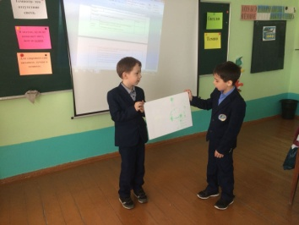***«Составление кластера»,*** может быть использован на разных этапах урока. Смысл этого метода заключается в попытке систематизировать имеющиеся знания по той или иной проблеме и дополнить новыми. Кластеры могут стать как ведущим приёмом на стадии вызова, рефлексии, так и стратегией урока в целом. Кластер как один из методов критического мышления.

Система кластеров охватывает большое количество информации.

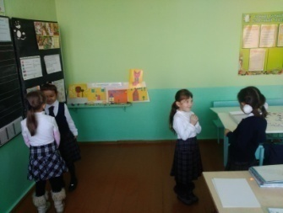

***«Интервью»,* у**ченики придумывают вопросы по теме и задают друг другу в игровой форме.

Сегодня у нас в студии …

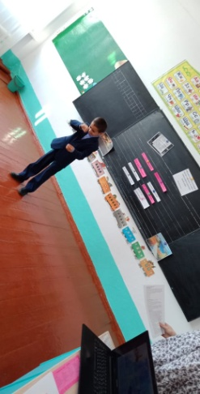Зададим ему несколько важных вопросов …

***«Стоп-кадр»,*** после прочтения текста учащиеся выбирают фрагмент для показа. Использовать речь запрещено. Например, можно показать как «Муха по полю пошла, Муха денежку нашла». Один ученик или несколько показывают кадр, остальные угадывают и зачитывают фрагмент.

Также на своих уроках применяю упражнение «Подарок», «Диаграмма Венна»,метод «Ромашка»,«Нить мудрости» и другие.

Анализируя применение активных методов обучения, выделяются следующие результаты, указывающие на преимущества их применения в образовательном процессе:

* Повышается учебная активность школьников, уроки стали проходить более оживленно;
* у ребят проявился стимул добиться успехов в выполняемой работе.
* немотивированные на учебу дети, заинтересовавшись, приобретают уверенность в своих силах, таким образом для них создается реальная ситуация успеха в обучении;

Я считаю, что применение активных методов и форм обучения на моих уроках помогут подготовить учащихся начального звена к плавному и безболезненному переходу в среднее звено.

Если все дети справляются с поставленной перед ними задачей, если работают с увлечением и удовольствием, помогая друг другу, если идут домой довольные проведенным днем и ждут с нетерпением завтрашнего дня, желание учиться крепнет. Мои ученики стараются не пропускать занятия, боятся отстать от своих одноклассников. А это один из результатов, показателей и успешности учительского труда.